Растим патриотов России

Н.В. Жуков, руководитель военно-патриотического клуба «Каскад» МКОУ СОШ №2

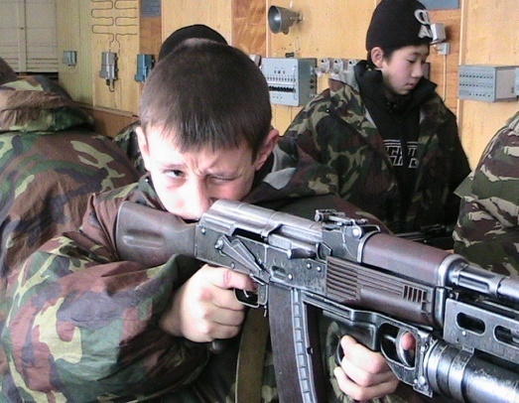
Военно-патриотический клуб «КАСКАД» создан в марте 2000 года. За время своей работы клуб показал высокую эффективность. В августе 2000 года ребята приняли участие в финале Всероссийских соревнований «Школа безопасности» в городе Нальчик, в 2002 году участвовали во Всероссийском финале военно-спортивной игры «Победа» в городе Новороссийск. На протяжении 9 лет клуб стабильно занимает призовые места в военно-прикладных и туристических видах спорта, на районных и областных соревнованиях: «Зарница» и «Турслет».
Воспитанники клуба постоянно принимают участие в финале областных соревнований: «Школа безопасности», «Юный спасатель», «Зарница». По результатам команда входит в десятку лучших команд области. Ежегодно участвуют в конкурсе методических материалов, фестивалях традиционной русской воинской культуры, по итогам которых команда неоднократно признавалась одной из лучших, награждена грамотами, ценными призами.
Ребята являются активными участниками многих городских и районных мероприятий, посвященных «Дню призывника», «Дню защитника Отечества», 9 мая, на протяжении 6 лет несут почетный караул у «Вечного огня» на мемориале памяти.
Занятия в клубе проводятся 5 раз в неделю. На первом году воспитанники изучают приемы и способы ориентирования, топографию, туризм, способы выживания, жизнь и быт в условиях похода, историю Вооруженных Сил России. Второй год рассчитан на формирование знаний, умений и навыков действий в условиях чрезвычайных ситуаций, на изучение основ альпинистской подготовки, основные навыки спасательных работ оказания первой медицинской помощи. Третий год обучения ориентирован на военную подготовку, включающую в себя строевую, огневую, тактическую, физическую подготовку, занятия по рукопашному бою.
Занятия в клубе занимают большое количество времени. Хорошая физическая нагрузка, участие в походах, тренировки и соревнования, изучение истории Родины, встреча с ветеранами ВОВ, локальных войн, позволяет участвовать в формировании гражданской позиции, отвлекает от бесцельного шатания по улицам и «экспериментами» с алкоголем и наркотиками. Наши выпускники выходят во взрослую жизнь со сформировавшейся жизненной позицией.
В 2006 году клуб «Каскад» получил гранд администрации Новосибирской области, был сформирован «Детско-юношеский Центр военно-патриотического воспитания», на базе которого создаются методические материалы, обобщается опыт руководителей клубов ВПК города и района, проводятся семинары. На базе Центра проходят все военно-спортивные соревнования, сборы клубов города и района, встречи с ветеранами.
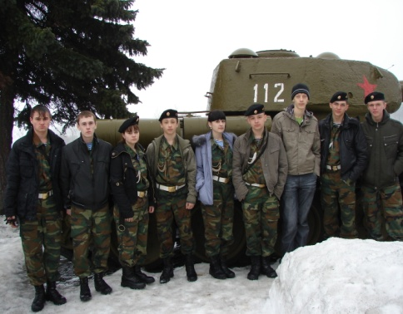
В 2009 году был реализован гранд губернатора Новосибирской области «Военно - полевой лагерь КМБ», в котором прошли обучение по основам военной службы не только воспитанники нашего клуба, но и ребята из других школ города.
В 2010 году в канун празднования 65-летия победы в Великой Отечественной войне была разработана и реализована программа мероприятий, включающая встречи с ветеранами, соревнования «Победа - 2010», экспедиционную поездку по местам боевой славы воинов 24 армии, защищавшей в 1941 году Москву и подступы к Ленинграду. 11 достойных ребят были включены в состав команды, и на весенних каникулах состоялась поездка. Воспитанники посетили рубежи обороны, музеи, познакомились с оружием советских воинов и оружием противника, увидели достопримечательности Москвы и Санкт - Петербурга. На рубежах обороны Москвы в поселке Снегири и Пулковских высотах под Петербургом была взята земля и в специальных капсулах доставлена в Барабинск. А 9 Мая торжественно захоронена на мемориале погибшим Барабинцам в Великой Отечественной войне.
Таким образом, работа военно-патриотического клуба «КАСКАД» является очень важной и неотъемлемой частью воспитательной работы школы.

